Разбивка на страницы и сортировка данных

В последних выпусках Yii фокус был перенесен с использования Active Record напрямую на таблицы, списки и поставщики данных. Тем не менее, иногда лучше использовать Active Record напрямую. Давайте посмотрим, как перечислить разбитые на страницы записи AR с возможностью их сортировки. В этом разделе мы хотели бы создать список фильмов и отсортировать их по некоторым атрибутам из базы данных. В нашем примере мы отсортируем наши фильмы по названию фильма и атрибутам арендной ставки.

Подготовка

1. Создайте новое приложение с помощью composer, как описано в официальном руководстве <http://www.yiiframework.com/doc-2.0/guide-start-installation.html>.   
   (по русски <http://yiiframework.domain-na.me/doc/guide/2.0/ru/start-installation> )
2. Скачать база данных "sakila" <http://dev.mysql.com/doc/index-other.html>.
3. Выполните загруженные SQLs; сначала схема, затем данные.
4. Настройте подключение к БД в config/main.php для использования базы данных Sakila.
5. Используйте Gii для создания модели Film.

How to do it...

1. Во-первых, необходимо создать @app/controllers/FilmController.php:

<?php

namespace app\controllers;

use app\models\Film;

use yii\web\Controller;

use yii\data\Pagination;

use yii\data\Sort;

class FilmController extends Controller {

public function actionIndex()

{

$query = Film::find();

$countQuery = clone $query;

$pages = new Pagination(['totalCount' => $countQuery->count()]);

$pages->pageSize = 5;

$sort = new Sort([

'attributes' => [

'title',

'rental_rate'

]

]);

$models = $query->offset($pages->offset)

->limit($pages->limit)

->orderBy($sort->orders)

->all();

return $this->render('index', [

'models' => $models,

'sort' => $sort,

'pages' => $pages

]);

}

}

1. Теперь давайте реализуем @app/views/film/index.php, следующим образом:

<?php

use yii\widgets\LinkPager;

/**

* @var \app\models\Film $models
* @var \yii\web\View $this
* @var \yii\data\Pagination $pages
* @var yii\data\Sort $sort */

?>

<h1>Films List</h1>

<p><?=$sort ->link('title')?> | <?=$sort->link('rental_rate')?></p>

<?php foreach ($models as $model): ?>

<div class="list-group">

<h4 class="list-group-item-heading"> <?=$model->title ?>

<label class="label label-default"> <?=$model->rental_rate ?>

</label>

</h4>

<p class="list-group-item-text"><?=$model->description ?></p>

</div>

<?php endforeach ?>

<?=LinkPager::widget([

'pagination' => $pages ]); ?>

1. Попробуйте загрузить http://yii-book.app/index.php?r=film/index. Вы должны получить рабочую пагинацию и ссылки, которые позволяют сортировать список по названию фильма или по арендной ставке:

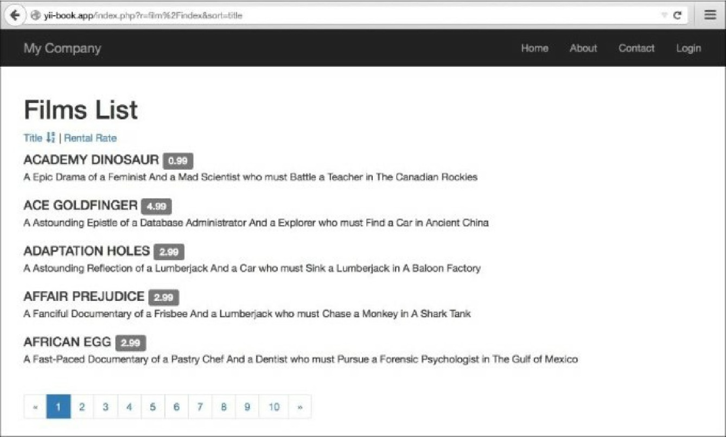

Как это работает...

Во-первых, мы получили общее количество моделей и инициализировали новый экземпляр компонента разбиения на страницы, передав переменную totalcount нашему экземпляру разбиения на страницы.

Затем мы использовали поле $pages->pageSize, чтобы настроить Размер страницы для нашей пагинации.

После этого мы создали экземпляр сортировщика для модели, указав атрибуты модели, которые мы хотели отсортировать, и применив условия заказа К запросу, вызвав orderBy и передав $ sort->orders в качестве параметра.

Затем мы вызвали all (), чтобы получить записи из БД.

На этом этапе у нас есть список моделей, страницы и данные, используемые для пейджера ссылок, и сортировщик, который мы используем для создания ссылок сортировки.

В представлении мы используем собранные данные. Во-первых, мы генерируем ссылки с помощью метода Sort::link. Затем мы перечислим модели. Наконец, используя LinkPager виджеты, то вывести постраничную навигацию.

Смотрите так же

Дополнительные сведения о разбиении на страницы и сортировке см. по следующим ссылкам:

* <http://www.yiiframework.com/doc-2.0/yii-data-pagination.html>
* [http://www.yiiframework.com/doc-2.0/yii-data-sort.html](http://www.yiiframework.com/doc-2.0/yii-data-pagination.html)
* <http://www.yiiframework.com/doc-2.0/guide-output-pagination.html>

по русски http://yiiframework.domain-na.me/doc/guide/2.0/ru/output-pagination

* [http://www.yiiframework.com/doc-2.0/guide-output-sorting.html](http://www.yiiframework.com/doc-2.0/guide-output-pagination.html)
  1. по русски http://yiiframework.domain-na.me/doc/guide/2.0/ru/output-sorting